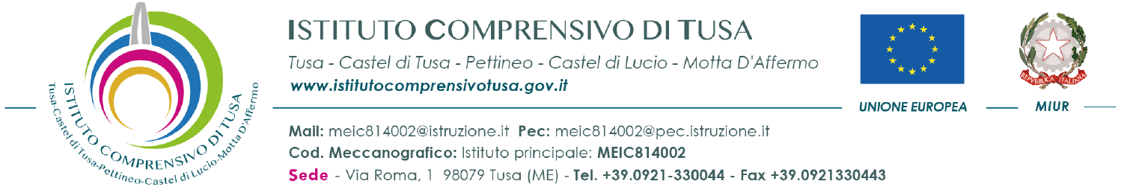

ADOZIONI LIBRI DI TESTO
Anno Scolastico 2024-2025

Proposta di:
Nuova Adozione
Conferma

PROF. __________________________________________

MATERIA ________________________________________

Classe ____________________

ADOZIONE LIBRI DI TESTO - Anno Scolastico 2024/20225
Scuola Secondaria I Grado - Classe _________ Sezione ___________

N. | Forma  (Cartacea – Mista – Internet) | Nuova Adozione  (Si – No) | Da Acquistare  (Si – No) | Consigliato  (Si – No) | In Uso  (Si – No) | In Possesso  (Si – No) | MATERIA | TITOLO DELL’OPERA | Cod. Volume  ISBN | PREZZO | VOLUME | EDITORE | AUTORE
1

2

3

R E L A Z I O N E
…………………………………………………………………………………..………………………………………………………………………………………….……………………
…………………………………………………………………………………..………………………………………………………………………………………….……………………
…………………………………………………………………………………..………………………………………………………………………………………….……………………
…………………………………………………………………………………..………………………………………………………………………………………….……………………
…………………………………………………………………………………..………………………………………………………………………………………….……………………
…………………………………………………………………………………..………………………………………………………………………………………….……………………
…………………………………………………………………………………..………………………………………………………………………………………….……………………

Tusa, ___________________
Firma del docente _________________________________
AVVERTENZE E ISTRUZIONI:
I sigg. Docenti sono pregati di riportare per ogni singola riga gli estremi dei libri di testo che si intendono confermare, sostituire o adottare per l'anno scolastico 2024/2025 a seconda che sia un testo confermato o di nuova adozione scrivendo Si o No nella colonna corrispondente.
Per l'indicazione dei prezzi delle nuove adozioni o ristampe, si prega di consultare ove possibile i cataloghi aggiornati delle rispettive Case Editrici.

